2024年南昌理工学院高等学历继续教育

毕业办理流程——学生端

1. 平台登录

网址：<https://nclgedu.ls365.net/>

输入用户名：身份证号码、密码：666666

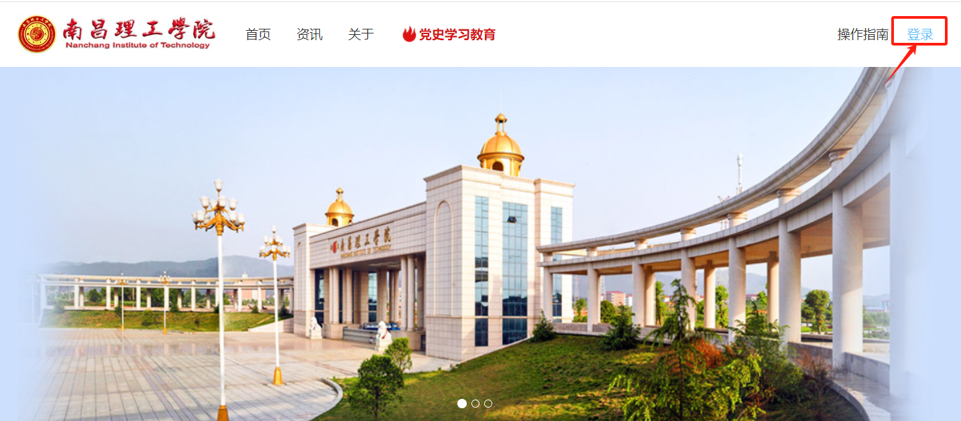



1. 毕业申请流程
2. 点击“入学登记表”,查看基本信息是否完善，如各项信息显示空白，请先完成填写并保存。

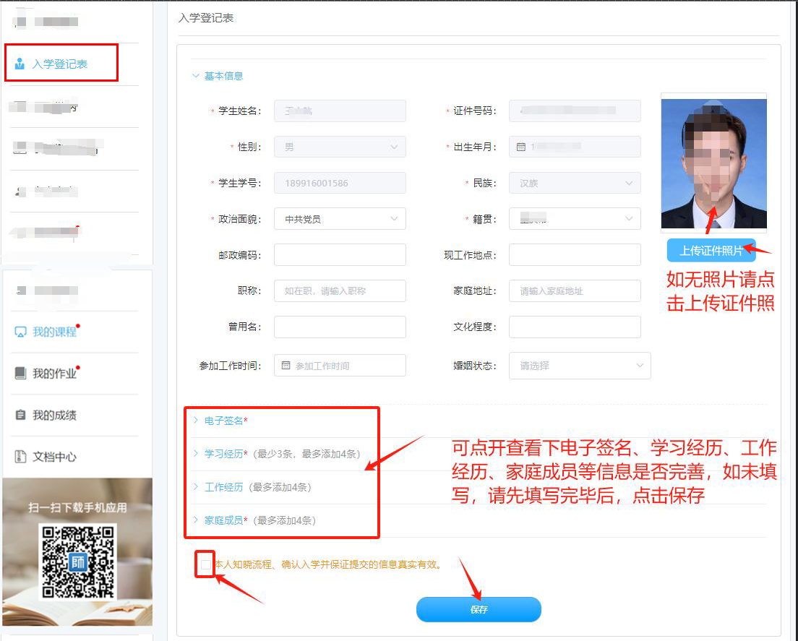

1. 点击“我的毕业”，进入“完善个人信息”，先查看核对基本信息，未完善的信息则根据提示完善，点击保存后，再点击“毕业申请”

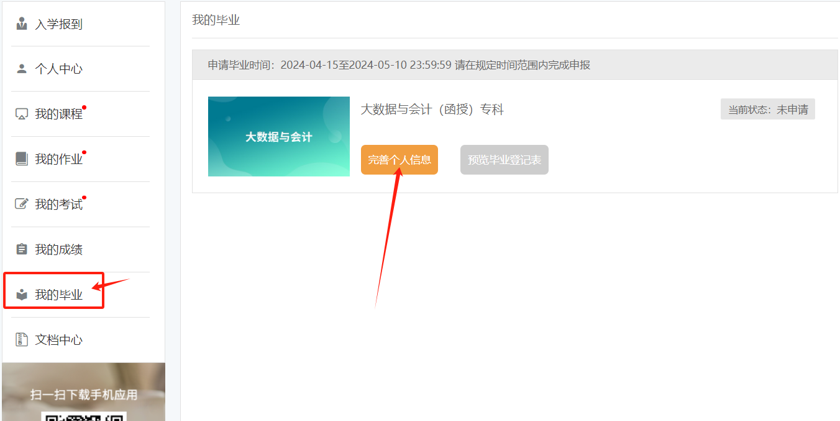

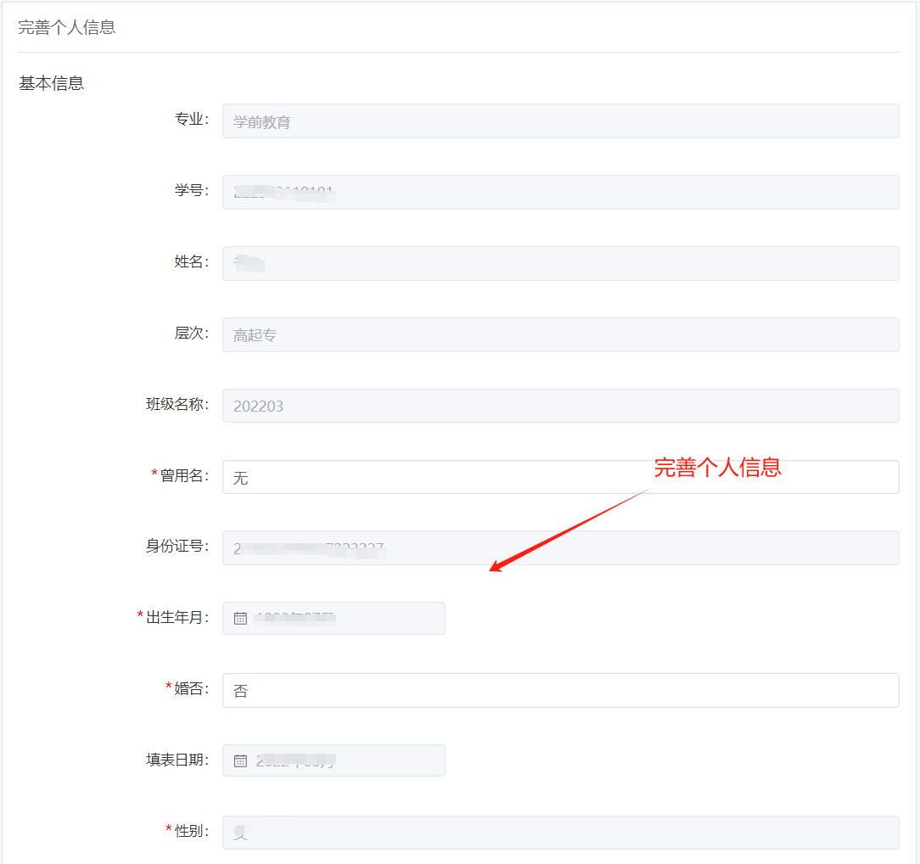

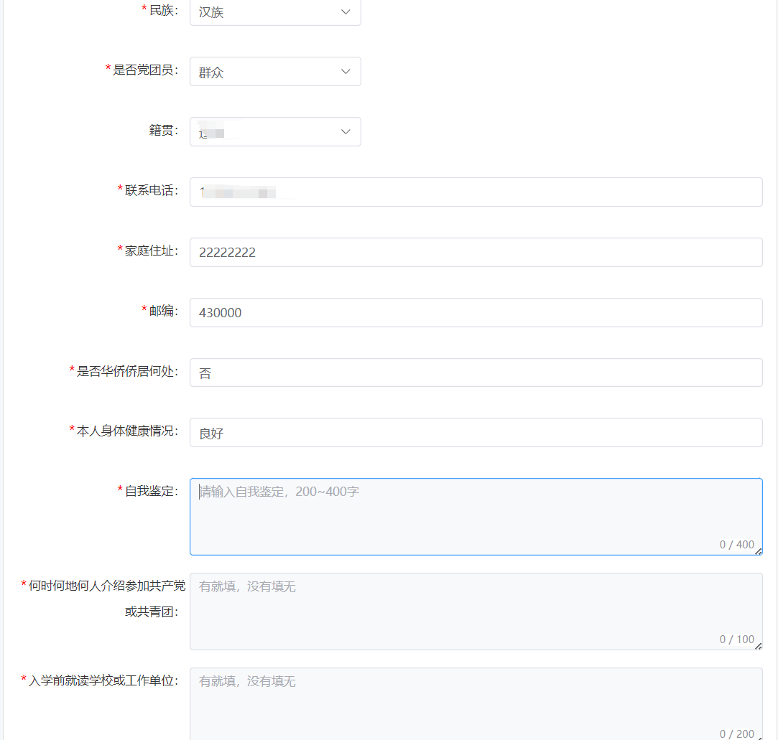

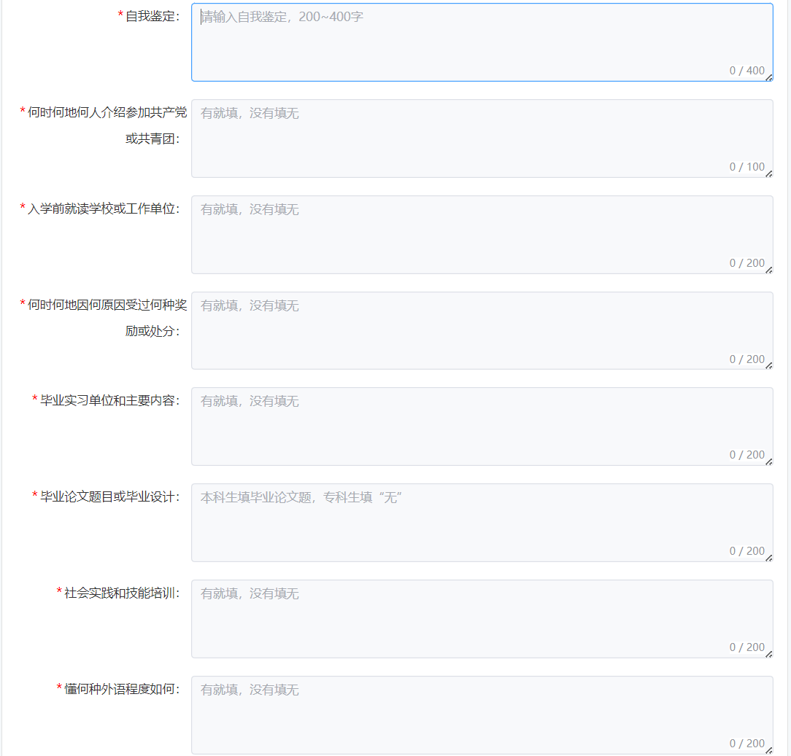

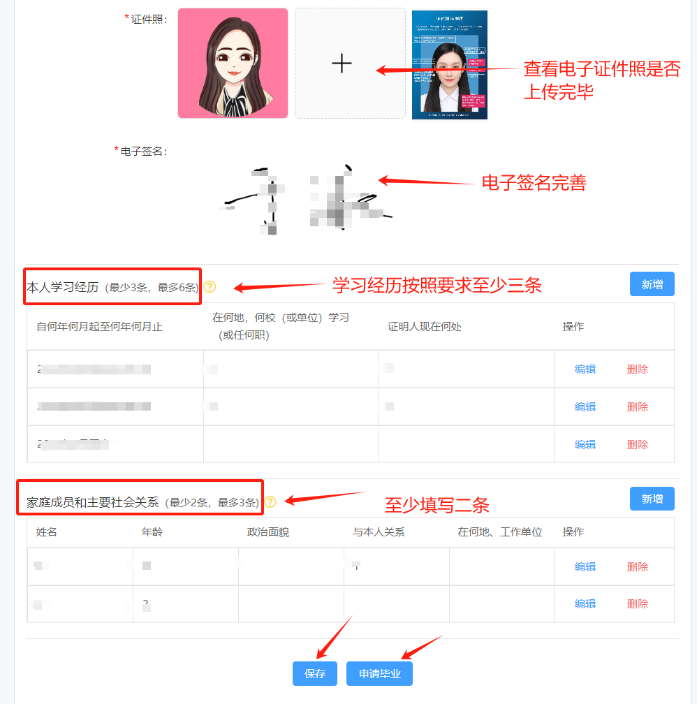

注意：以上所有带星号为必填项，必须完善信息后才能保存！

三、毕业申请状态查看

1、预览毕业登记表，等待审核通过

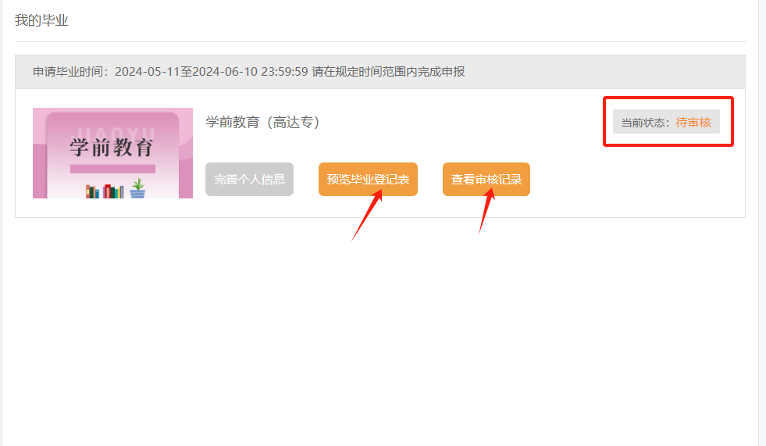

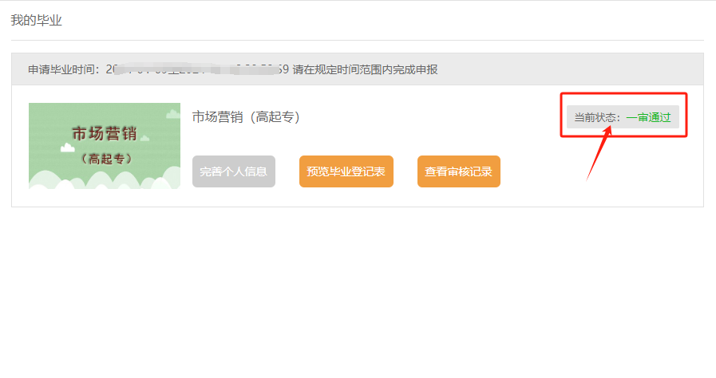

1. 如一审不通过，请根据查看审核记录中意见及时修改，再提交申请。

